
НАЦІОНАЛЬНИЙ ТЕХНІЧНИЙ УНІВЕРСИТЕТ УКРАЇНИ «КИЇВСЬКИЙ ПОЛІТЕХНІЧНИЙ ІНСТИТУТ ІМЕНІ ІГОРЯ СІКОРСЬКОГО»
Факультет інформатики та обчислювальної техніки

КАФЕДРА ІНФОРМАЦІЙНИХ СИСТЕМ ТА ТЕХНОЛОГІЙ

ЗВІТ ДО ЛАБОРАТОРНОЇ РОБОТИ №1
З ДИСЦИПЛІНИ

«Основи Front-end технологій»

Виконала
Студентка групи ІК-41
Зінченко Аліна Володимирівна

2026

Лабораторна робота №1
Тема: «Мова гіпертекстової розмітки сайту HTML-5»
Завдання.
- В текстовому редакторі VSCode cтворити WEB-сторінку мовою HTML-5. Обов'язково використовувати теги <TITLE> І <META>. У TITLE вказати своє прізвище, ініціали та номер групи. В META - кодування сторінки, keywords, description
- Створити 3 абзаци з інформацією про автора сторінки:
  - й - прізвище, ім'я, по батькові (використовувати тег H2);
  - й - інформацію про дату і місце народження;
  - й - інформацію про освіту (школа, університет).
- Інформацію про ваше хобі -у вигляді ненумерованого списку (не менше 3-пунктів).
- Три ваших улюблених книги або фільми у вигляді нумерованого списку.
- Абзац з описом самого вподобаного міста, де ви бували.
- Додати фото цього міста.
- Додати гіперпосилання на це фото з адресою сайту цього міста.
- Робота з Git.
- Використання валідаторів HTML.

Завантажити з сайту git-scm.com інсталяцію пакета контроля версій git та встановити її на свій комп’ютер.
Зареєструватися на git-hub та створити свій репозиторій. Завантажити дані лаб. роб. в створений репозиторій.
Завантажити створену сторінку на хостінг в GitHub.
Провести валідацію створеної сторінки, використовуючи валідатори HTML (наприклад валідатор W3C https://validator.w3.org/ ). Результати валідації навести у звіті, пояснити ці результати (зокрема знайдені недоліки).
Хід робти
У TITLE вказати своє прізвище, ініціали та номер групи. В META - кодування сторінки, keywords, description
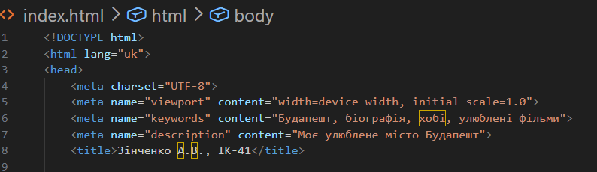

Створити 3 абзаци з інформацією про автора сторінки:
  - й - прізвище, ім'я, по батькові (використовувати тег H2);
  - й - інформацію про дату і місце народження;
  - й - інформацію про освіту (школа, університет).
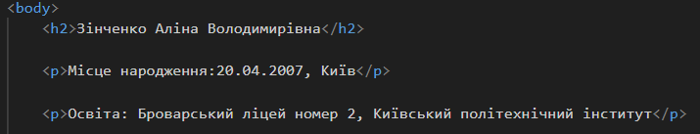
Інформацію про ваше хобі -у вигляді ненумерованого списку (не менше 3-пунктів).
Три ваших улюблених книги або фільми у вигляді нумерованого списку.
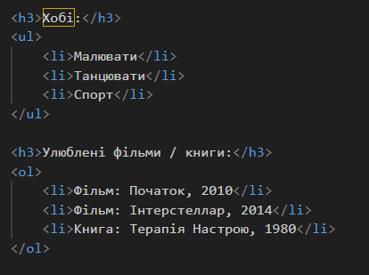
Абзац з описом самого вподобаного міста, де ви бували.
Додати фото цього міста.
Додати гіперпосилання на це фото з адресою сайту цього міста.
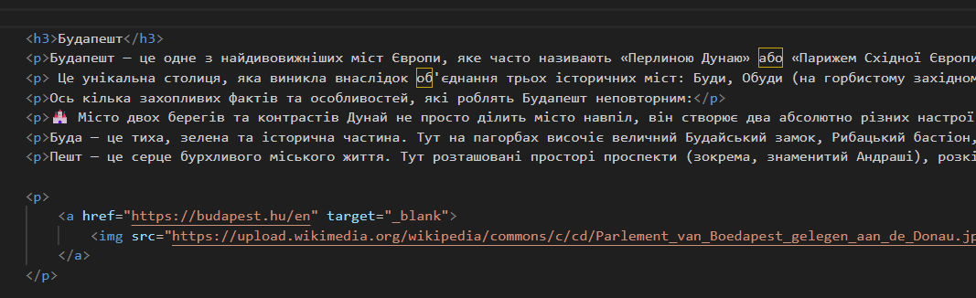
Результат:
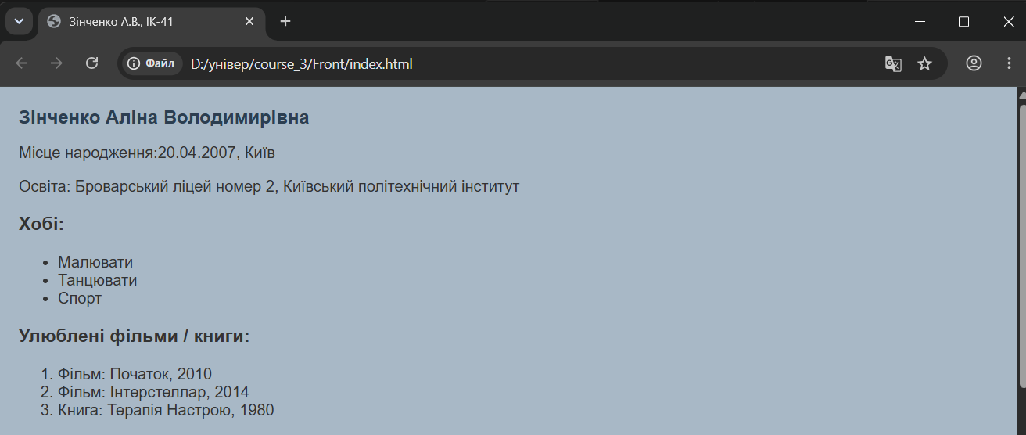
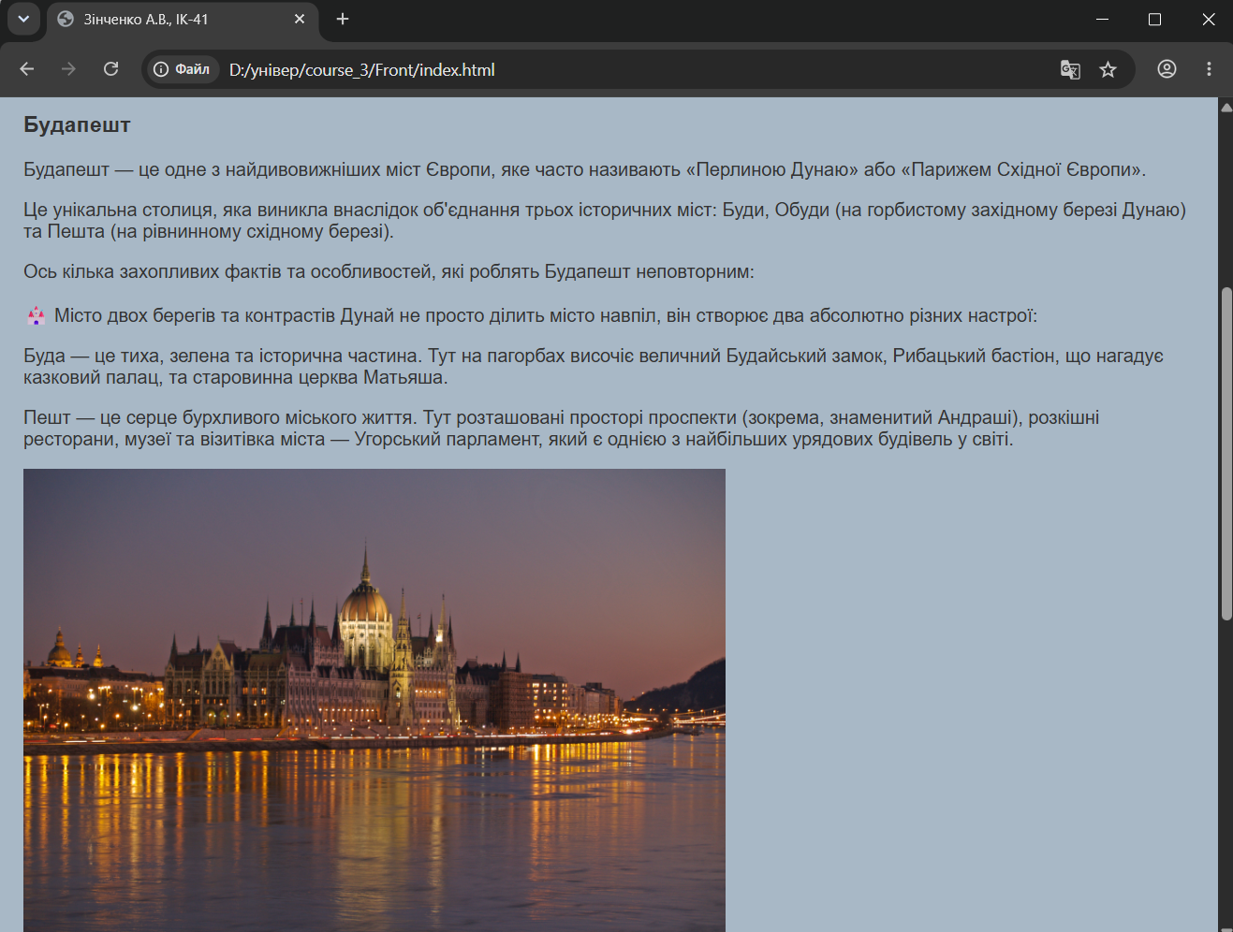
Хостінг в GitHub:
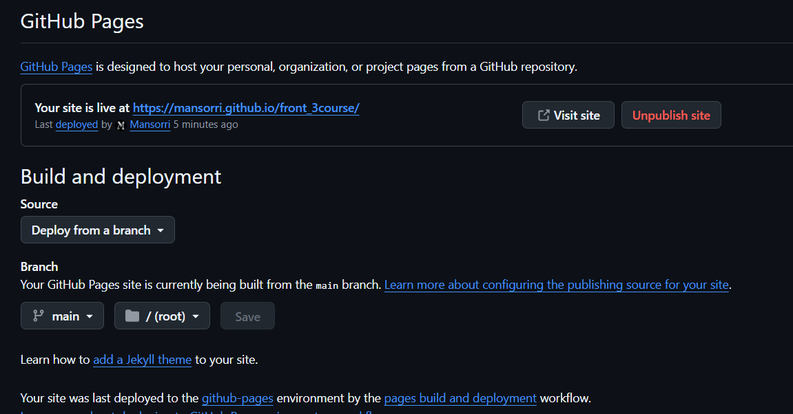
Валідатор:
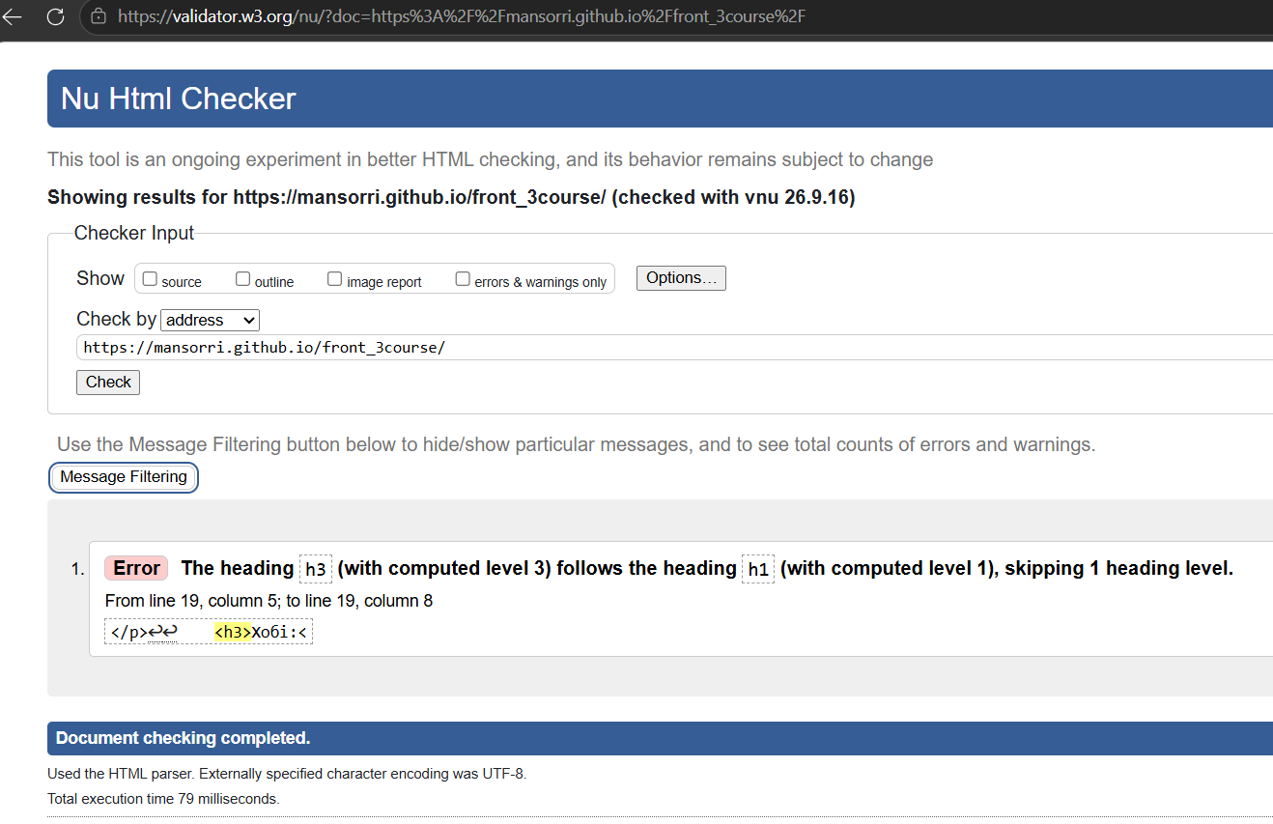
Обов’язково навести посилання на проект в Git-hub: Mansorri/front_3course: This repo contains all the frontend work from the 3rd year
Посилання на створений сайт: Зінченко А.В., IK-41

